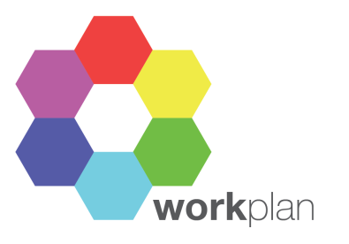
Zapraszamy do udziału
w badaniu naukowym

Powrót do pracy – poradnik dla osób z chorobą nowotworową

W jakim celu przeprowadzamy niniejsze badanie naukowe?
„WorkPlan” to pakiet wsparcia w formie broszury przeznaczony dla pacjentów, u których rozpoznano chorobę nowotworową. Poradnik ten ma ułatwić pacjentom zaplanowanie powrotu do pracy zawodowej oraz pomóc w rozwiązywaniu kluczowych kwestii z tym związanych.

W celu sprawdzenia skuteczności pakietu „WorkPlan”, osoby biorące udział w badaniu zostaną losowo przydzielone do jednej z dwóch grup. Uczestnicy jednej grupy otrzymają standardową opiekę, podczas gdy osoby w drugiej grupie otrzymają dodatkowo poradnik.

Kto może wziąć udział w badaniu?
Poszukujemy osób w wieku 18-65 lat, które:
- pracowały zawodowo przed zdiagnozowaniem u nich choroby nowotworowej ORAZ
- planują wrócić do pracy zawodowej, ale jeszcze do niej nie wróciły.

Na czym polega udział w badaniu?
W ramach przeprowadzanego badania, osoby biorące w nim udział poproszone zostaną o przybycie do szpitala w celu omówienia projektu. Podczas wizyty uczestnicy zostaną poinformowani czy przydzielono ich do grupy, która otrzyma jedynie standardową opiekę czy do grupy, której uczestnicy dodatkowo otrzymają przewodnik „WorkPlan”.
- Przez cztery tygodnie osoby w grupie korzystającej z pomocy pakietu „WorkPlan” wypełniają w domu poradnik, a następnie biorą udział w rozmowie na temat korzystania z niego.
- Trzy razy do roku uczestnicy obu grup zostaną poproszeni o wypełnienie zestawu kwestionariuszy i przesłanie ich pocztą. Po zakończeniu badania uczestnicy biorą udział w rozmowie, podczas której wyrażają swoją opinię na temat udziału w badaniu.

Kontakt
W celu uzyskania dodatkowych informacji prosimy odwiedzić stronę
www.coventry.ac.uk/workplan-project-information
lub skontaktować się bezpośrednio z zespołem badawczym:

 telefon: +44 (0) 2477 659 968
 e-mail: pernille.woods@coventry.ac.uk lub lauren.schumacher@coventry.ac.uk

Niniejsze badanie zostało zatwierdzone przez komisję etyczną ds. badań naukowych NRES Committee West Midlands – Solihull (Numer ref. 15/WM/0166).
Kierownikiem projektu jest prof. Beth Grunfeld (beth.grunfeld@coventry.ac.uk)
